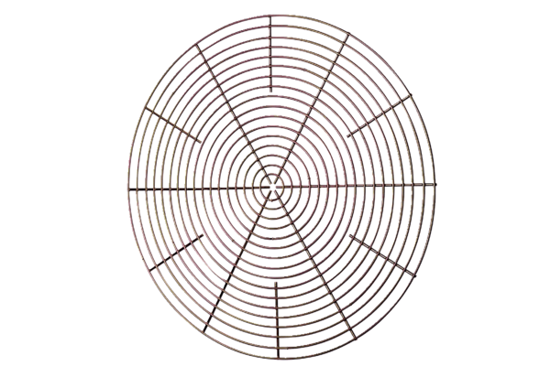Ochranná mřížka, kovová SG 40Obsah dodávky: 1 kusSortiment: C
Typové číslo: 0150.0118Výrobce: MAICO

